ผลการปฏิบัติงาน

ของ

สายงานสอบสวน

เดือน ธันวาคม 2567

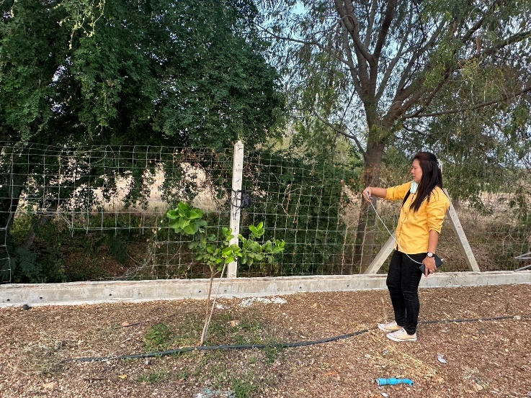
- วันที่ 5 ธ.ค. 67 เวลา 14.00 น. ร.ต.ท.กฤตภาส มนตรี รอง สว.(สอบสวน) สภ.แก่งกระจาน
- โทร 09 2791 9551ทำหน้าที่พนักงานสอบสวนเวร ตรวจสถานที่เกิดเหตุ ลักทรัพย์ที่ หมู่บ้านวังจันทร์ ต.วังจันทร์ อ.แก่งกระจาน
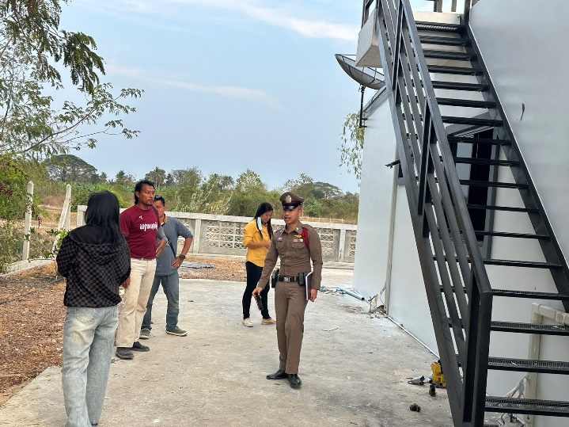

•

วันที่ 10 ธ.ค. 67 เวลา 09.00 น. พ.ต.ต.สารัช เภาศรี สว.(สอบสวน) สภ.แก่งกระจาน โทร 0830111225
ทำหน้าที่พนักงานสอบสวนเวร ตรวจสถานที่เกิดเหตุ ลักทรัพย์ที่บ้านห้วยแม่เพรียง
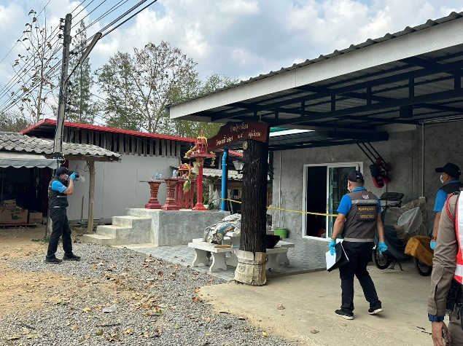
ต.ห้วยแม่เพรียง อ.แก่งกระจาน

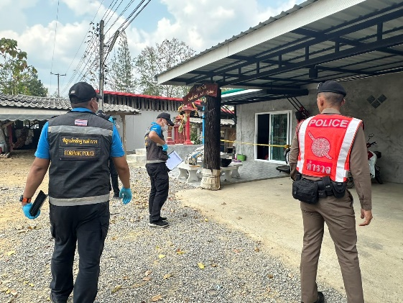

- วันที่ 20 ธ.ค. 67 เวลา 15.30 น. ร.ต.อ.จักรกฤษ ขาวเงิน รอง สว.(สอบสวน) สภ.แก่งกระจาน โทร 09 2791 9551ทำหน้าที่พนักงานสอบสวนเวร ตรวจสถานที่เกิดเหตุ รถเฉี่ยวชน ที่พื้นที่บ้านหนองปืนแตก
- ต.สองพี่น้อง อ.แก่งกระจาน จ.เพชรบุรี
